基隆市立南榮國民中學 109學年度第2學期學生多元評量實施成果
領域科目 | 輔導 | 多元評量項目 | ■實作評量 □軼事紀錄  ■口語評量 □檔案評量  □其它評量（ ）
評量日期 | 110/03/30 | 評量地點 | 操場、901班
多元評量內容簡介 | 1.運用空白圖畫紙，請學生觀察與畫出與自己最相似的樹木狀態，分別寫出最近的三個正向與負向情緒。  2.透過繪畫的過程，省思自己最近的狀態。觀察過程中，也讓學生紓壓。  3.全班進行輪流分享與回饋。
評量照片 | 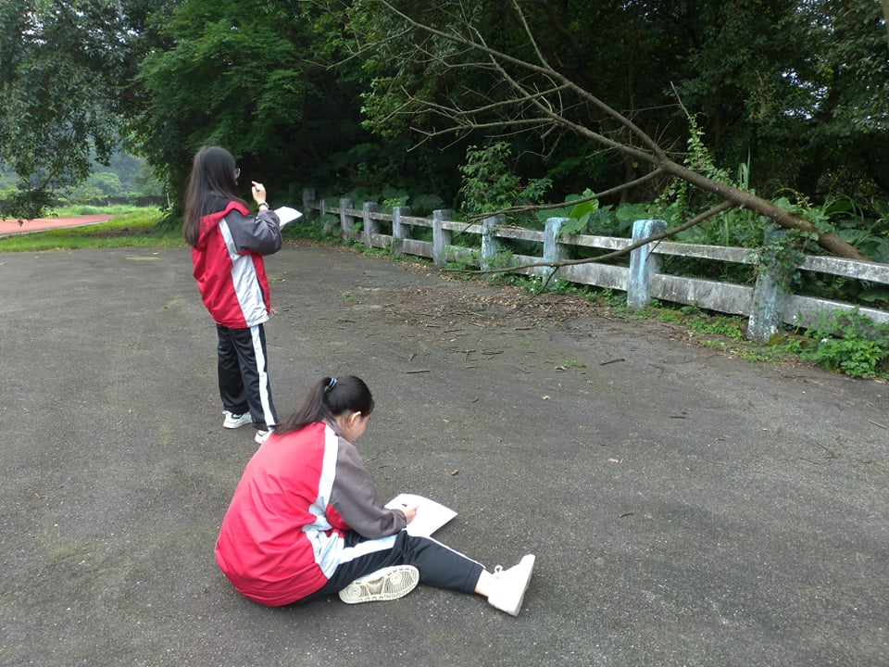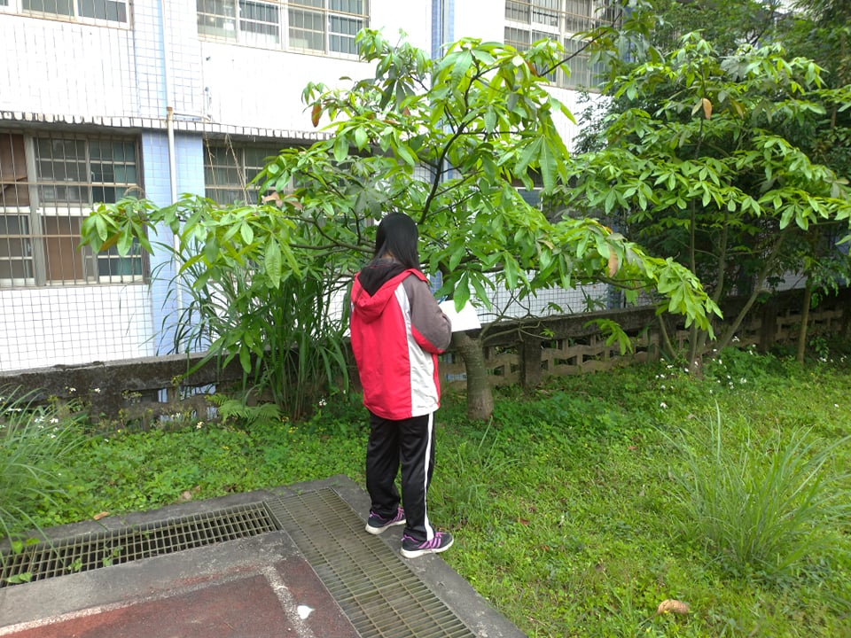
評量照片 | 